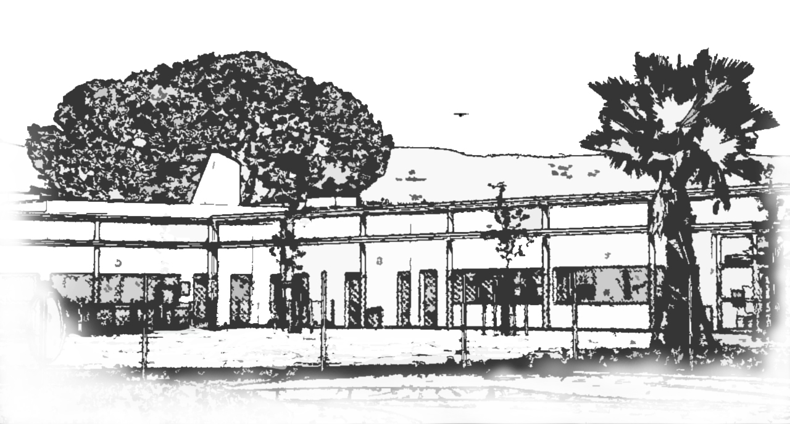
Ecole Primaire La Deidière Saint-Cyr sur Mer

Conseil d’école du 20/10/2017

Séance ouverte à 17h30.
En présence de :

Équipe enseignante :
Madame ROY (directrice), Mme GODET (Complément de Mme ROY PS), Mmes CORGIER et OTTAVY (GS), Mmes PAOLI et PEYRARD (MS-GS), Mme GAUTHIER (PS-MS), Mme Lydia DELORT (CP) Mme Laurence DERUELLE (CP), Mme Hélène BARTHELEMY (CE1), Mme Yolande MARK (CE2), Mme CHASSAGNE (CM1/CM2), Mme Helga OUASTANI (CM2).

Parents d’élèves :
Mmes LEVY, ABID, ALCADE, AUDIBERT, LAURENZATI, PELLET, ROUGIER, SARRAT, VIERIN,
M. PETERLIN et ROUVIERE.

Municipalité :
Mme GOHARD, Adjointe déléguée à l’éducation et à la jeunesse, M. THIEBAUD, Directeur des affaires scolaires.
Mme VUILLEMOT, ATSEM.

D.D.E.N.
Mme GRANDCHAMP.
Excusée : Mme GAIDON, enseignante.
Rappel de l'ordre du jour :

- 1 Approbation du compte rendu du précédent conseil.
- 2 Bilan de rentrée.
- 3 Adoption du règlement intérieur.
- 4 Sécurité.
- 5 Point sur les travaux.
- Rythmes scolaires à la rentrée 2018.
- 6 Présentation des projets pédagogiques et des rencontres prévues.

Approbation du compte-rendu du conseil précédent à l’unanimité.
Celui-ci a été communiqué aux parents élus et à la municipalité pour révision éventuelle les jours suivants la tenue du conseil d’école du 16 Juin 2017. Il n'y a pas eu de modification. Il a donc été mis sur le blog de l'école et affiché sur le panneau extérieur à l’école pour être disponible immédiatement. Nous procédons à l'approbation du compte rendu précédent sans objection.

Bilan de rentrée
- Les Effectifs : 263 élèves à ce jour dont 97 en école maternelle et 166 élèves en école élémentaire. Leur répartition est comme suit : PS 25, PS-MS à 25(11+14), MS-GS à 23 (16 +7), GS à 24 ;
CP 19, CP-CE1 21(5+16), CE1 22, CE2 28, CE2-CM1 26(10+16), CM1-CM2 25(17+8), CM2 25.
Quatre nouveaux arrivants vont être accueillis à la rentrée de novembre: 1PS, 1MS, 1CP, 1CM2. Les effectifs sont en légère augmentation car il y avait 261 élèves l’an passé. La moyenne de l’école est de 24,27élèves par classe.
Les réunions de rentrée ont été organisées dans le courant du mois de septembre dans toutes les classes. D’autres rencontres auront lieu en cours d’année.
Question à la Mairie concernant les affectations de nouveaux élèves suite aux attributions de logements neufs : Les enfants qui arriveront seront répartis sur les écoles du secteur.
L’Emploi de Vie Scolaire, occupé par Mme Daas, a été supprimé suite au non renouvellement des emplois aidés, et il nous manque aussi une auxiliaire de vie Scolaire pour un élève. Une motion réclamant son recrutement ainsi que les moyens nécessaires au bon fonctionnement de l’école est signée par tous les participants au Conseil d’Ecole. Elle sera ensuite transmise.

Adoption du règlement intérieur
Le règlement intérieur nécessite une modification quant aux modalités de remise du livret d’évaluation aux familles. Suite à la mise en place du livret numérique à l’élémentaire l’année dernière, le choix de l’équipe se porte sur une fréquence semestrielle. Le livret sera transmis aux familles fin janvier accompagné d’une réunion portant sur le cursus et les apprentissages des élèves. La proposition de modification de remise du livret d’évaluation par semestre est adoptée à l’unanimité.
Il en ira ainsi pour le cahier de réussite en maternelle.

Sécurité
Le Bulletin Officiel du 13 Avril 2017 a présenté l’Instruction relative au renforcement des mesures de sécurité et de gestion de crise applicable dans les écoles et les établissements scolaires : Le dispositif Vigipirate « Sécurité renforcée - Risque attentat » est en vigueur. Il est demandé aux équipes d’ « Anticiper, Sécuriser, Savoir réagir, Mettre en œuvre les principales mesures ». Les registres et documents obligatoires concernant la sécurité ont été mis à jour et présentés en équipe. Chaque personne de l’école a une mission.
Un premier exercice d’évacuation incendie a été effectué. Un autre exercice, d’intrusion cette fois, sera fait avant Noël, ainsi qu’une mise à l’abri, plus tard dans l’année.
Dans ce cadre, des demandes de travaux sont faites dont l’étude du signal, l’ouverture des portes avec des badges ainsi que des supports à poubelles sécurisés devant l’établissement.

Une question des parents d’élèves élus concerne la surveillance de la cour et le nombre d’adultes présents.
Réponse de Mme ROY
Le rôle des directeurs d'école et des enseignants est défini et réglementé par la circulaire
N° 97- 178 du 18 septembre 1997. C’est le directeur d'école qui organise l'accueil et la surveillance des élèves en conseil des maîtres. Les modalités retenues pour assurer la surveillance doivent être adaptées en fonction des effectifs, de la configuration des lieux, du matériel scolaire et de la nature des activités. En tout état de cause, un élève ne doit à aucun moment être laissé seul sans surveillance.
Les enseignants sont responsables de la sécurité des élèves sur le temps scolaire depuis l’accueil à 8h20 jusqu’à la sortie, à 16h30. Deux enseignants sont toujours en roulement dans la cour, et il y a trois adultes pour les maternelles (1 ATSEM et 2 enseignantes). Les toilettes font l’objet d’une surveillance particulière.

Réponse de la Mairie
M. Thiebaud, Directeur des Affaires Scolaires, précise le rôle des collectivités. En effet, les municipalités peuvent organiser dans les locaux scolaires des services au bénéfice des élèves, en dehors du temps scolaire proprement dit, tels que la cantine, la garderie, les études surveillées, les activités périscolaires, le centre de loisirs…
M. Thiebaud détaille l’organisation mise en place tout au long de la journée, selon les moments :
De 7h30 à 8h20, deux ATSEM assurent la garderie des maternelles et deux adultes sont présents pour l’élémentaire et l’accueil des bus.
Le service de Restauration scolaire compte quatre personnes ainsi qu’une personne en plus sur le service des petits. Dans la cour se trouvent trois autres agents chargés de la surveillance sur le temps méridien, qui portent une attention particulière à la surveillance des toilettes.
Environ 140 élèves en élémentaires et 80 élèves en maternelle mangent à la cantine, par services successifs. En fin d’après-midi, un adulte est chargé de la surveillance des enfants qui prennent le bus, quatre personnes sont en charge de la garderie (deux personnes par groupe d’enfants jusqu’à 18 h). Au total, une quinzaine de personnes sont responsables de la sécurité des enfants avec un travail en collaboration entre les équipes enseignantes et municipales.

- Point sur les travaux et demandes de travaux à la mairie :
En ce qui concerne l’accès dans l’école : des clefs sont demandées pour les enseignants arrivés dans l’établissement depuis septembre, et nous rencontrons un problème de réglage de l’alarme. De nombreux travaux demandés lors du dernier Conseil d’école du 16 Juin n’ont pas été effectués, notamment le nettoyage du sol de la cour et la réfection des peintures au sol, la dépose d’un écran, etc. Nous renouvelons la demande de purge des radiateurs avant la saison de chauffage. Par contre, les travaux de déménagement de classes, de retrait de matériel ont bien été effectués.

Les demandes précédentes concernant la pose des stores ainsi que la climatisation du dortoir, la protection des vitres du couloir, les poubelles en plastique à l’extérieur de l’école sont en cours de traitement.

Restaurant scolaire : L’effectif d’enfants en maternelle est plus important cette année. Il a donc été mis en place une organisation avec deux services pour un accueil plus adapté, dans le calme, avec une personne supplémentaire. Le personnel est souriant et bienveillant, l’amélioration qualitative est indéniable et les enfants bénéficient d’un moment de détente.

Mme Lévy, au nom des parents élus, remercie les Atsem pour leur gentillesse.

Rythmes scolaires à la rentrée 2018.

Mme Gohard rappelle que le travail des services de la mairie de Saint-Cyr, à savoir un Projet Educatif Territorial, élaboré et validé par l’Education Nationale dans le cadre de la réforme des rythmes scolaires, a permis la mise en place des activités péri éducatives de qualité. La demande de l’arrêt de ces activités doit se faire à partir du moment où il y a convergence de vue dans la communauté éducative entre les parents d’élèves, la municipalité et les équipes enseignantes sur l’ensemble de la commune.
Un sondage fait en juin, faisait apparaître que les parents d’élèves étaient majoritairement favorables au retour à la semaine de quatre jours. La municipalité partage ce point de vue, ainsi que la majorité de l’équipe enseignante. Il est donc procédé au Vote pour le retour de la semaine à 4 jours : 21 voix pour, 4 voix contre, 1 abstention.

- Présentation des projets pédagogiques et des rencontres prévues

En Maternelle : Les projets d’Education au Développement Durable ont commencé. Ils sont financés par la communauté d’agglomération Sud Sainte-Baume. D’autres projets sont en préparation en Musique avec la venue d’un intervenant de l’école de musique qui apportera ses compétences.

Dans le domaine de l’éducation artistique, il y a aussi la Chorale, les Arts visuels (Traces de l’éphémère). La Bibliothèque Centre documentaire de l’école (BCD) est quasiment opérationnelle, un appel est lancé aux parents pour nous aider, et des animations sont prévues avec les bibliothécaires municipales.
En sport, nous participerons à la rencontre du Maternathlon organisée par nos collègues des écoles Salvador Torres et Manon des Sources.
Les élèves de Grande section iront cette année encore aux Rencontres chorales à Bandol avec la chorale inter cycle et les classes d’élémentaire (CP-CE1, CE2, CM2) sur les thèmes de la nature, du vivre ensemble, de la citoyenneté.
Les familles seront associées et invitées à tous ces projets : Représentations devant les parents à Noël et lors de la fête de la musique pour les maternelles, vernissage, participation aux animations …

En Elémentaire : Toutes les classes sont inscrites aux projets d’EDD : Ecole des oiseaux, école de la forêt, école de la mer. Ces projets sont extrêmement riches à plus d'un titre : apprentissages, sorties passionnantes, enfants enthousiastes.
Des projets culturels sont en cours, sorties au théâtre financées par la mairie (CP, CM), Rencontres chorales, liaison école/collège, Prix littéraire…Ces activités font partie intégrante du Parcours d’Education Artistique et Culturelle.
La classe de CM2 a posé sa candidature à l’opération du Parlement des enfants, les
élèves vont proposer une loi sur la biodiversité.
De nombreux projets sportifs ont déjà commencé ou sont à venir (Tournoi de handball, gym, orientation, badminton, natation). Un cycle de voile a eu lieu en octobre pour les deux classes de CM.

Au niveau de l’école : Agir sur le climat scolaire (académie de Nice) :
C’est un axe important du projet d’école et du projet académique. Ce projet va être poursuivi cette année encore dans l’école avec le Grand Conseil, réunissant régulièrement les enfants délégués (règles de vie, médiateurs CE1/2).
Le lien entre l’élémentaire et la maternelle se poursuit : l’accompagnement des maternelles à la cantine par les CM1/2 va reprendre.
Les classes vont participer à un projet d’affiches sur le thème du harcèlement et nous renouvellerons certainement le banc de l’Amitié, pour développer l’empathie. Deux rencontres autour de la parentalité et du numérique, gratuites mais sur inscription des parents vont être proposées dans le Cadre de la coéducation avec les familles : « Etre parent à l’ère du numérique » de 7 à 16 ans le 15/12 à 17h15 et de 1 à 6 ans le 5/02 sur inscription, à l’école. Ces rencontres sont financées par la Caisse d’allocations Familiales et l’Agence Régionale de Santé. L’information sera donnée par un mot qui sera distribué, un article sur le blog de l’école et un affichage.

Question sur les classes de neige, la répartition de l’activité de voile.
Une question des parents concerne les classes de neige et demande pourquoi les élèves de l’école n’y partent pas. L’équipe enseignante justifie son choix en expliquant que des projets ont eu lieu les années précédentes mais que, au regard des lourdes responsabilités, des coûts importants, du refus de certaines familles de faire partir leur enfant, le choix est fait dorénavant de privilégier des sorties de proximité. Pour information, le budget alloué par la mairie aux classes transplantées est maintenu et permet de financer les sorties au théâtre évoquées plus haut ou à la ferme pédagogique pour les maternelles en juin 2017. L’école remercie la mairie pour le financement de ces projets qui profitent à tous les enfants.

En ce qui concerne l’activité de voile, elle est proposée aux élèves des classes de CM1-CM2, tous les enfants de l’école en bénéficient donc en cycle 3.

Bibliothèque et Centre de Documentation (BCD) : nous formulons une demande d’aide en BCD pour couvrir livres, voire animer du prêt en maternelle… Un appel est fait aux parents d’élèves pour apporter leur aide.

Information sur la coopérative scolaire par Mme DELORT : Le compte de la coopérative est crédité de 9993 euros, répartis pour les trois cycles, qui financeront les divers projets et achats( manuels numériques, cinéma, BCD, déplacements en bus). Il restera 3193 euros après la répartition. La kermesse de fin d’année a permis de réaliser un bénéfice. L’école adresse ses remerciements à la mairie pour la subvention versée ainsi qu’à tous les parents d’élèves qui participent volontairement à la coopérative scolaire.

Question sur recyclage des papiers : Les consignes de sécurité obligent à modifier l’organisation du ramassage des papiers qui ne se fait plus dans l’école. Ce point sera à évoquer au conseil municipal des enfants car nos projets de développement durable doivent avoir une portée visible au quotidien.

Intervention de fin de séance de Mme ROY :
Le bilan des projets présentés montre le dynamisme et l’investissement des acteurs de l’école au quotidien dans les classes.

La séance est levée à 19h45.

La présidente  Madame Roy  Directrice | La secrétaire de séance  Mme Godet

